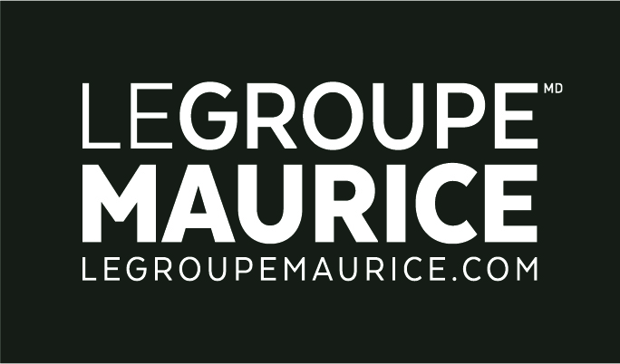
Communiqué de presse
Pour diffusion immédiate

CALÉO, un projet signé Le Groupe Maurice, obtient la certification
LEED Argent du U.S. Green Building Council (USGBC)

MONTRÉAL, le 10 septembre 2018 - Ayant ouvert ses portes le 1er juillet dernier à Boucherville, le complexe résidentiel pour retraités CALÉO est officiellement décoré de la certification LEED (Leadership in Energy and Environmental Design) de niveau Argent du U.S. Green Building Council (USGBC).

« Cette distinction dont je suis extrêmement fier est reconnue comme la marque internationale d’excellence pour les bâtiments durables. Elle concrétise l’engagement du Groupe Maurice à faire de CALÉO un milieu de vie et de travail aussi dynamique qu’écologique, sans nuire à l’aspect fonctionnel et esthétique d’une résidence pour retraités ! » exprime Luc Maurice, président du Groupe Maurice.

Durant les 19 mois de construction de son projet CALÉO, Le Groupe Maurice s’est assuré de privilégier les composantes adéquates afin que ce complexe résidentiel pour retraités puisse être pourvu d’une haute qualité environnementale. Les réalisations suivantes ont permis d’acquérir les crédits nécessaires à l’obtention de la certification LEED Argent :
- Promotion du développement de l’électrification des transports avec présence de bornes électriques sur le projet.
- Installation d’appareils économiseurs d’eau dans les unités avec performance certifiée par WaterSense. Économies de 20 % d’eau sur l’ensemble des unités d’habitation du projet, soit presque 1 million de litres d’eau économisés par mois et 4 piscines olympiques par année.
- Efficacité énergétique du bâtiment calculée et respectant la cible de 17 % d’économies de coûts d’énergie (par rapport au standard ASHRAE 90.1 2007).
- Confort thermique accru dans les unités d’habitation avec installation de thermopompes dans chaque chambre de manière à répondre de façon précise et efficace aux besoins de chauffage et de climatisation pour certaines périodes de l’année.
- Le crédit sur une meilleure performance en étanchéité à l’air de LEED est obtenu, ce qui garantit une réduction des fuites d’air avec l’extérieur, et moins de bruit et de transmission des odeurs entre les logements.
- Éclairage DEL partout dans le bâtiment. L'économie d'énergie se situe entre 70 et 90 % par rapport aux produits d'éclairage à incandescence.
- Réduction des risques liés aux dégâts d’eau dans les unités d’habitation : Toutes les laveuses sont munies d’un drain de plancher et de détails de construction empêchant un dégât d’eau dans l’appartement.
- Planchers en vinyles certifiés par Floorscore® pour garantir un faible taux d’émanation de COV (Composés Organiques Volatils)
- Proximité avec un nombre très important de ressources communautaires et du parc Vincent d’Indy : plus besoin d’auto pour les petits déplacements quotidiens.
- Aménagements paysagers : Utilisation de la couche de sol arable comme remblai sous les aménagements paysagers.

À propos de la certification LEED
Leadership in Energy and Environmental Design (LEED) est un programme volontaire qui fournit une approche pour concevoir, construire, gérer et évaluer les bâtiments à haute performance. Ce système d’évaluation est reconnu comme la marque internationale d’excellence pour les bâtiments durables dans plus de 132 pays. Il vise à encourager des méthodes de construction durables, notamment au niveau de l’efficacité énergétique, de la consommation d’eau, du chauffage, etc.

